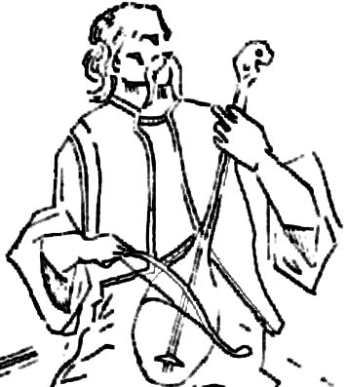
Основна школа ''Филип Вишњић''
Београд

Изокренута прича

Тек што искочи месец испод сунчевог зрака, свану ноћ, а вијугаве улице поранише да обасјају веселе звездице.
Журно истрчаше деца држећи за руку још снене родитеље којима се баш тог јутра не иде у школу. Тога дана у школи се одржавало такмичење у „игрању игрица“ и све су маме и тате решиле да не брукају своју децу незнањем него су се баш добро спремили.
Војинов тата је, као и свако јутро, цупкао крај аута чекајући да Воја упали мотор. Срећа па се појави Срећко, пас комшинице Драге који се одлично разуме у механику и проблеме напуњених акумулатора. Поред њих журно прође лупкајући штиклицама Јана, моја другарица, док ју је мама молећиво гледала оним погледом „Могу ли чипс за ужину?“
И све је некако исто као и сваког јутра, а опет другачије. Родитељи расту, а деца се труде да им обезбеде мирно и безбрижно детињство. И успевају ! Ал’ наопачке !

Матија Деспотовић, IV₁
Основна школа ''Филип Вишњић'', Београд

Учитељица: Миланка Берковић

